Transformer_les_tensions_en_anomalies_cosmologiques

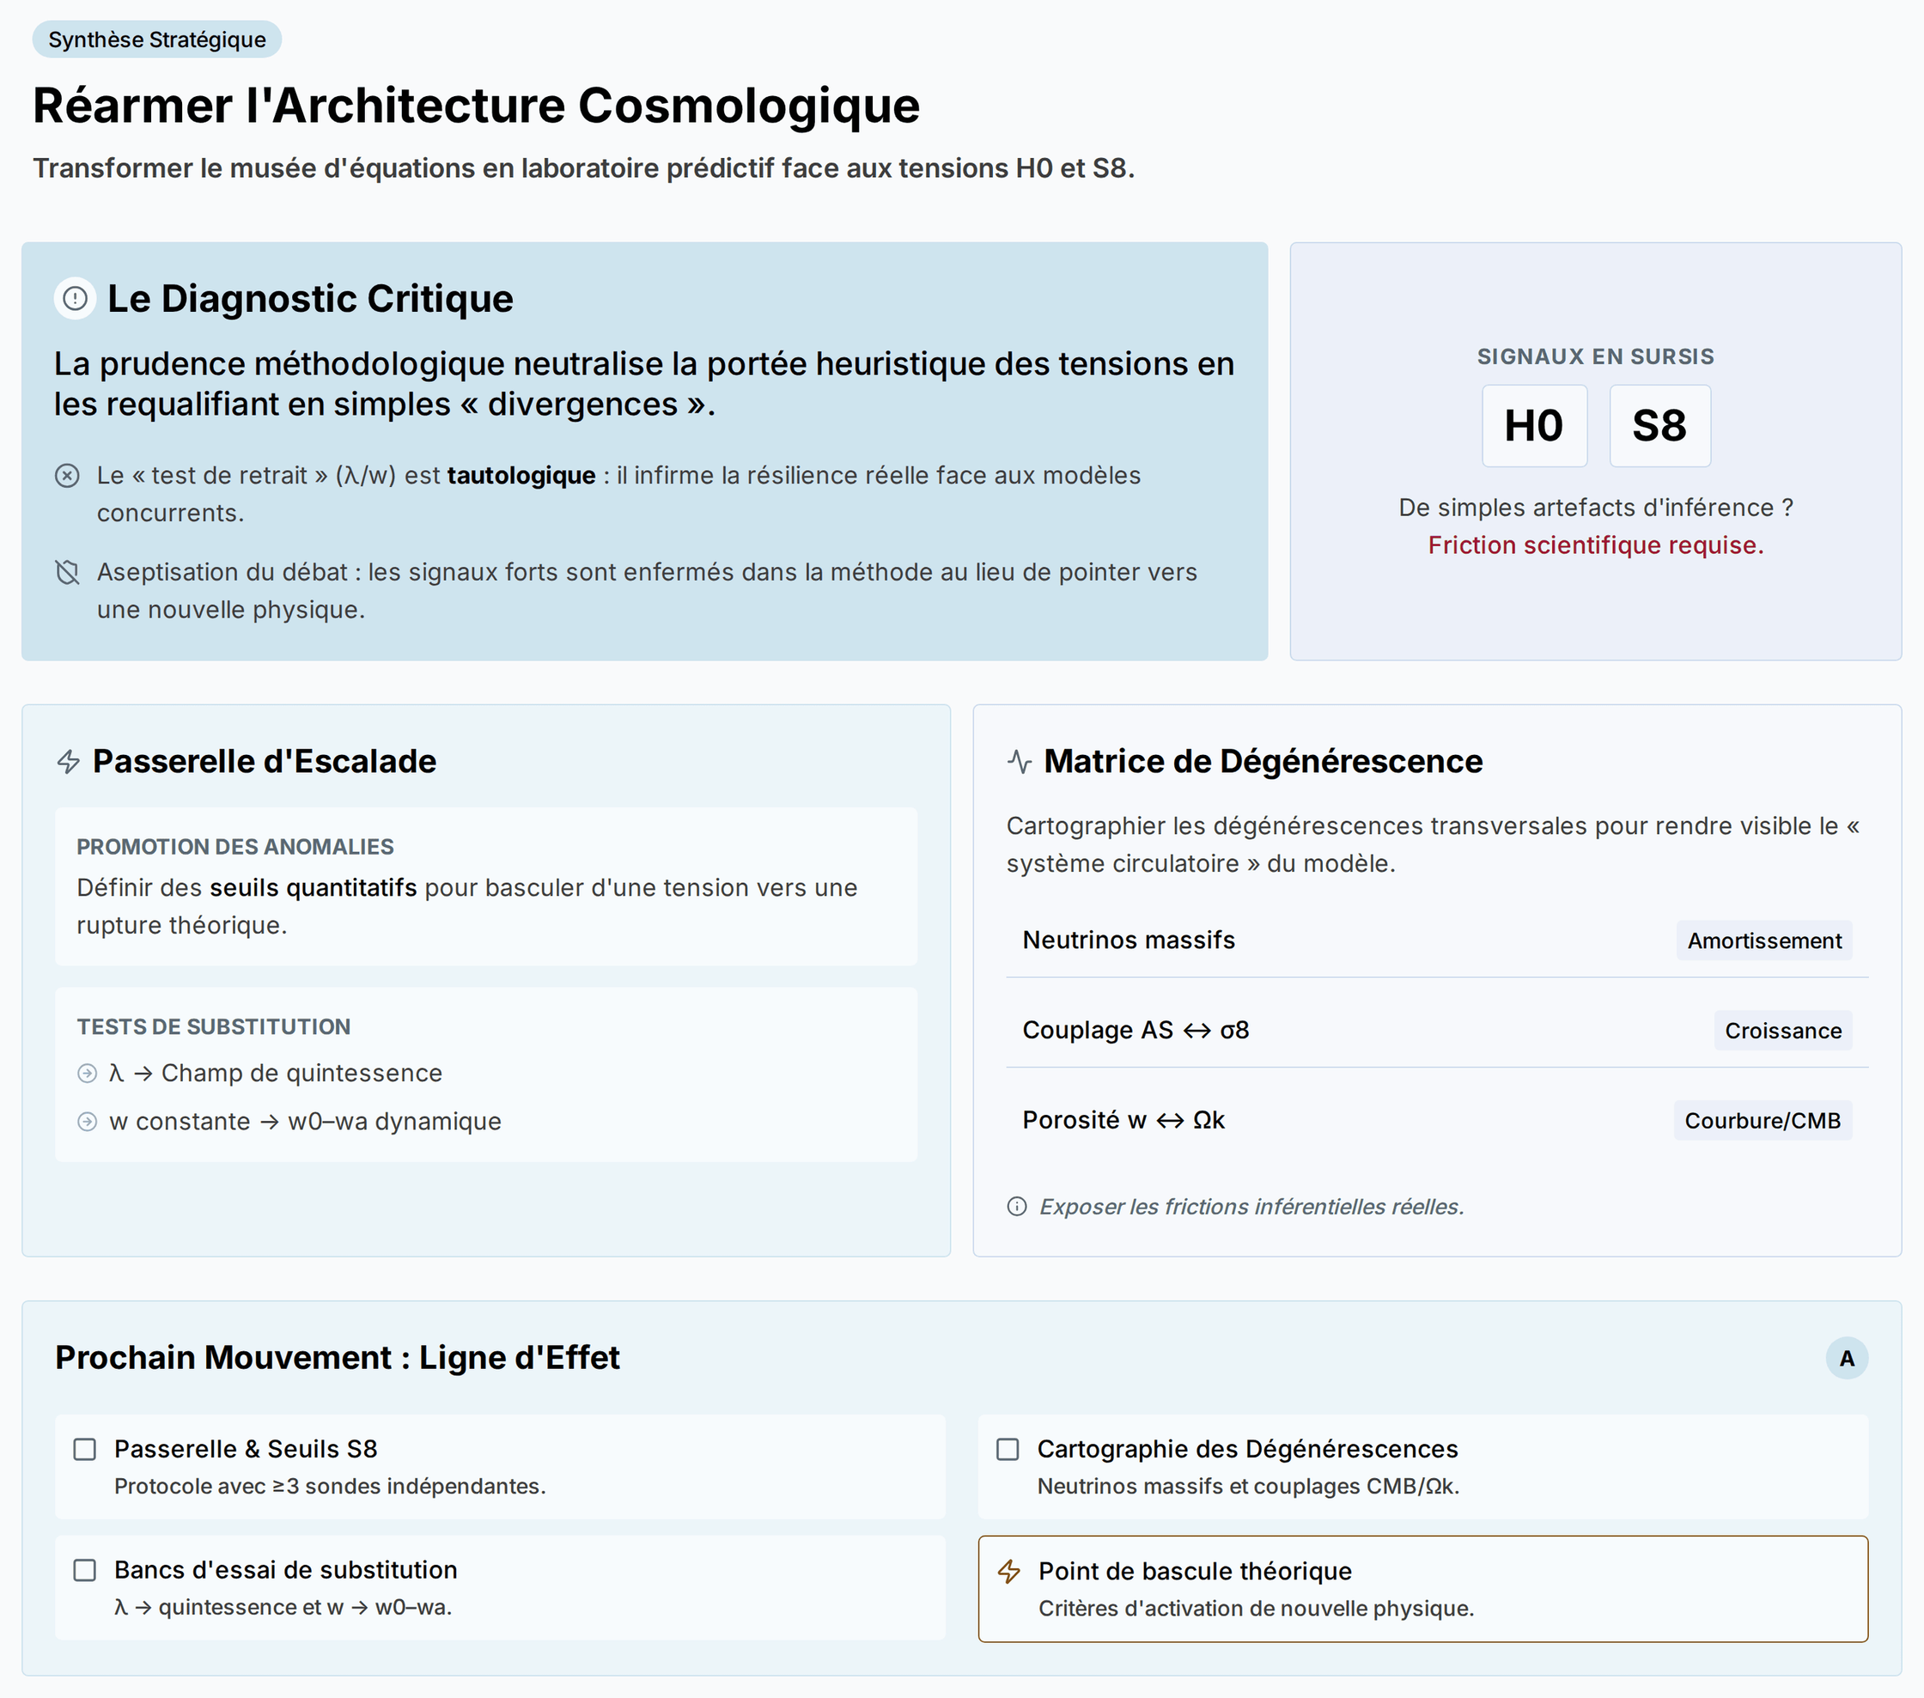

Synthèse Centrale
Le manuscrit opère une clarification méthodologique puissante mais neutralise la portée heuristique des tensions cosmologiques (H0, S8) en les requalifiant en simples artefacts d’inférence, ce qui bloque la possibilité d’une rupture théorique là où les signaux l’exigent. Les intervenants démontrent que le “test de retrait” (ôter λ ou figer w) est tautologique et infirme la résilience réelle face à des cadres concurrents; l’architecture, segmentée en cinq sous-réseaux, masque les dégénérescences dynamiques (AS ↔ σ8, w ↔ Ωk, masse des neutrinos ↔ croissance) qui sont précisément le terrain de travail des théoriciens. L’enjeu est double: sans passerelle d’escalade formelle des tensions vers des anomalies, sans tests de substitution (λ → champ de quintessence, w → w0–wa) et sans cartographie explicite des couplages, le cadre reste un musée d’équations au lieu d’un laboratoire prédictif. Nous devons assumer que la prudence méthodologique, bien qu’utile, étouffe le potentiel de découverte: nous nous engageons à réintroduire la friction scientifique avec des seuils quantitatifs, des stress tests dynamiques et une matrice de dégénérescences inter-réseaux.

Architecture méthodologique à réarmer

1. Le piège méthodologique: déclasser les tensions en “divergences”
- Constat: Le document requalifie H0 et S8 en “divergences inter-axées/diagnostics transversaux”, agissant comme tampon défensif.
- Effet: Aseptisation du débat — les tensions sont traitées comme problème d’alignement de données au lieu d’indices de nouvelle physique.
- Verdict: Cette prudence affaiblit le pouvoir discriminant du cadre; les signaux forts sont enfermés dans la méthode.

2. Passerelle d’escalade: des tensions aux anomalies théoriques
- Principe: Définir des seuils quantitatifs explicites pour “promouvoir” une tension en anomalie candidate à rupture.
- Exemple proposé: Si la tension S8 persiste après standardisation des calibrations à travers ≥3 sondes de lentillage indépendantes, l’architecture doit basculer en “falsification potentielle” de l’hypothèse w = −1 (ou relation associée), déclenchant une révision du fond physique.
- Outil: Créer une catégorie “Point de bascule théorique” indiquant à quel moment le réseau de fond ne peut plus absorber le conflit observationnel.

3. Du test de retrait au test de substitution: éprouver la résilience
- Diagnostic: Le “test de retrait” est tautologique (ôter λ fait mécaniquement s’effondrer ΛCDM); il ne mesure ni flexibilité ni robustesse face à des cadres alternatifs.
- Substitutions concrètes:
  - Remplacer λ par un champ scalaire dynamique (quintessence) et documenter l’effet de cascade sur le sous-réseau du budget normalisé.
  - Remplacer un w constant par une paramétrisation dynamique (w0–wa) et tracer l’impact sur l’inférence des observables tardives (ex.: S8).
- But: Transformer l’architecture en laboratoire dynamique montrant redistribution des contraintes et re-calibrages internes.

4. Cartographier les dégénérescences transversales: rendre visible le système circulatoire
- Problème: La compartimentation en 5 sous-réseaux purifie mathématiquement des éléments qui sont intrinsèquement couplés (AS vs σ8; w vs Ωk).
- Solution: Introduire une “matrice de dégénérescence inter-réseaux” documentant:
  - Masse absolue des neutrinos (provenant des contraintes saveurs) qui amortit la croissance et force réajustement simultané du réseau primordial et des observables tardives.
  - Porosité de w: toute variation de l’état de la composante d’énergie noire contraint Ωk pour rester compatible avec le CMB.
- Résultat: Rendre opérationnelle la respiration conjointe des sous-réseaux et exposer les frictions inférentielles réelles des praticiens.

5. Ligne d’effet attendue: de la pureté logique à la puissance prédictive
- Ce réarmement méthodologique maintient la taxonomie tout en ajoutant seuils, tests dynamiques et couplages explicites.
- Impact: Accroît la capacité du cadre à discriminer entre “bruit de calibrage” et “nouvelle physique”, et à résister à l’évaluation par modèles concurrents.

Prochain Mouvement (Actions)
@Auteur du manuscrit
- Rédiger une “Passerelle d’escalade” avec seuils quantitatifs pour la promotion des tensions (ex.: protocole S8 avec ≥3 sondes indépendantes et calibrations standardisées) - [TBD]
- Remplacer le chapitre “test de retrait” par un “test de substitution” incluant au minimum deux bancs d’essai: λ → quintessence et w → w0–wa, avec traçage des effets de cascade sur observables - [TBD]
- Construire et insérer une “Matrice de dégénérescence inter-réseaux” documentant explicitement neutrinos massifs, porosité de w, couplages AS–σ8, et contraintes CMB/Ωk - [TBD]
- Définir la catégorie “Point de bascule théorique” dans la matrice des tensions, avec critères d’activation et conséquences méthodologiques (ouverture à nouvelles composantes physiques) - [TBD]
- Soumettre une version révisée intégrant ces modules pour relecture ciblée par théoriciens confirmés - [TBD]

